МИНОБРНАУКИ РОССИИ
Федеральное государственное бюджетное образовательное учреждение
высшего образования
«МИРЭА – Российский технологический университет»

РТУ МИРЭА
Институт Информационных технологий
Кафедра Математического обеспечения и стандартизации информационных технологий

Отчет по итоговому проекту №2
по дисциплине «Технологии разработки программных приложений»

Тема работы: «Разработка проекта и системы сборки»

Выполнили:  Студенты группы ИНБО-20-23 | Акулова А.П.  Боргачев Т.М.  Свирин А.О.
Проверил: | Ассистент кафедры МОСИТ,  Петрова А.А.

Москва 2025
СОДЕРЖАНИЕ
1 Разработка проекта и системы сборки 3
1.1 Файл README.md 3
1.2 Зависимости Python проекта 3
1.3 Серверная часть проекта 4
1.4 Аппаратная часть проекта 12
1.5 Сборка документации проекта 16

Разработка проекта и системы сборки

Файл README.md
Написанный файл с описанием проекта и инструкцией для запуска представлен на рис. 1.
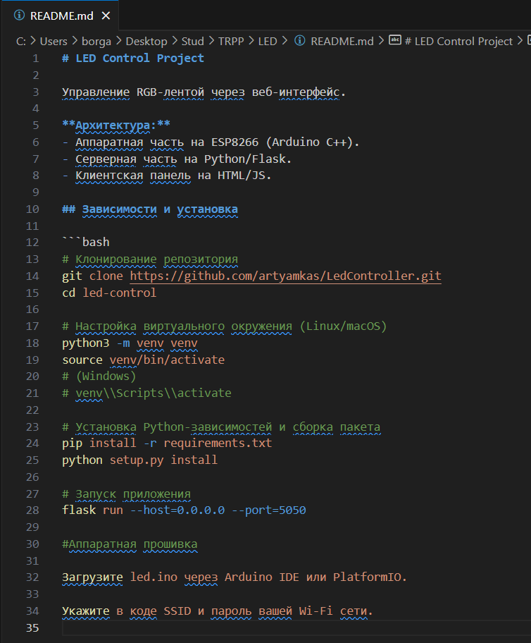
Рисунок 1 – Файл README.md

Зависимости Python проекта
Python-часть проекта представляет собой сервер, написанный на flask. Таким образом файл с зависимостями будет выглядеть как представлено на рис. 2.
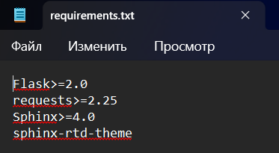
Рисунок 2 – Файл requirements.txt

Серверная часть проекта
Код для файла setup.py представлен в листинге 1.
Листинг 1 – Код для setup.py
Код приложения app.py представлен в листинге 2.
Листинг 2 – Код для app.py
HTML-файл для обертки сайта представлен в листинге 3.
Листинг 3 – index.html
<!DOCTYPE html>
<html>
<head>
<title>LED Control Panel</title>
<meta name="current-ip" content="{{ current_ip }}">
<meta name="viewport" content="width=device-width, initial-scale=1.0">
<link rel="stylesheet" href="{{ url_for('static', filename='style.css') }}">
<!-- Подключаем библиотеку Pickr -->
<link rel="stylesheet" href="https://cdn.jsdelivr.net/npm/@simonwep/pickr/dist/themes/classic.min.css">
</head>
<body>
<header class="header">
<h1 class="title">Управление LED-лентой</h1>
<div class="status" id="status">Подключение...</div>
</header>
<div class="control-grid">
<div class="power-control">
<div class="power-status">
<span>Состояние: </span>
<span id="powerStateText">Выключен</span>
<span id="powerIndicator" class="indicator off"></span>
</div>

<div class="power-buttons">
<a id="powerOnLink"><button id="powerOnBtn" class="power-btn">Включить</button></a>
<a id="powerOffLink"><button id="powerOffBtn" class="power-btn" disabled>Выключить</button></a>
</div>
</div>
<div class="color-control">
<h3>Выбор цвета</h3>
<div class="current-color-section">
<div class="color-label">Текущий цвет:</div>
<div id="colorPreview" class="color-preview"></div>
</div>
<div id="colorPicker" class="pickr"></div>
<button id="applyColorBtn" class="color-btn">Применить цвет</button>
</div>
<div class="mode-control">
<h3>Выбор режима</h3>
<div class="current-mode">
<span>Текущий режим: </span>
<span id="currentModeText">Статичный</span>
</div>
<div class="mode-buttons">
<button data-mode="0" class="mode-btn active">Статичный</button>
<button data-mode="1" class="mode-btn">Дыхание</button>
<button data-mode="2" class="mode-btn">Радуга</button>
<button data-mode="3" class="mode-btn">Музыка</button>
</div>
</div>
</div>
<div id="ipModal" class="modal">
<div class="modal-content">
<span class="close">&times;</span>
<h2>Настройки подключения</h2>
<label for="ipInput">IP-адрес контроллера:</label>
<div class="ip-input-container">
<input type="text" id="ipInput" value="http://192.168.1.100">
</div>
<button id="saveIpBtn" class="save-btn">Сохранить</button>
</div>
</div>
<div id="connectionAlert" class="connection-alert">
<div class="alert-content">
<p>Не удалось подключиться к устройству</p>
<p class="alert-hint">Нажмите на статус для настройки подключения</p>
</div>
</div>
<script src="https://cdn.jsdelivr.net/npm/@simonwep/pickr/dist/pickr.min.js"></script>
<script>
document.addEventListener('DOMContentLoaded', function() {
const statusEl = document.getElementById('status');
const ipModal = document.getElementById('ipModal');
const ipInput = document.getElementById('ipInput');
const saveIpBtn = document.getElementById('saveIpBtn');
const closeModal = document.querySelector('.close');
const powerOnBtn = document.getElementById('powerOnBtn');
const powerOffBtn = document.getElementById('powerOffBtn');
const powerIndicator = document.getElementById('powerIndicator');
const powerStateText = document.getElementById('powerStateText');
const alertBox = document.getElementById('connectionAlert');

// Загружаем состояние из localStorage (по умолчанию false - выключено)
let isDeviceOn = localStorage.getItem('deviceState') === 'true';

// Функция обновления состояния
function updatePowerState() {
if (isDeviceOn) {
powerIndicator.className = 'indicator on';
powerStateText.textContent = 'Включен';
powerOnBtn.disabled = true;
powerOffBtn.disabled = false;
} else {
powerIndicator.className = 'indicator off';
powerStateText.textContent = 'Выключен';
powerOnBtn.disabled = false;
powerOffBtn.disabled = true;
}
}
// Обработчики кнопок
powerOnBtn.addEventListener('click', async () => {
const response = await fetch(`/power/on`);
if (response.ok) {
isDeviceOn = true;
localStorage.setItem('deviceState', 'true');
updatePowerState();}
});

powerOffBtn.addEventListener('click', async () => {
const response = await fetch(`/power/off`);
if (response.ok) {
isDeviceOn = false;
localStorage.setItem('deviceState', 'false');
updatePowerState();}
});

updatePowerState();

// Загружаем IP из сервера при загрузке
let controllerURL = 'http://192.168.1.100'; // дефолтное значение

// Функция загрузки текущего IP с сервера
async function loadCurrentIP() {
try {
const response = await fetch('/');
const text = await response.text();
const parser = new DOMParser();
const doc = parser.parseFromString(text, 'text/html');
const ipMeta = doc.querySelector('meta[name="current-ip"]');
if (ipMeta) {
controllerURL = ipMeta.content;
ipInput.value = controllerURL;
}
} catch (e) {
console.error('Error loading current IP:', e);
}
}

// Проверка подключения
async function checkConnection() {
statusEl.textContent = "Проверка подключения...";
statusEl.style.color = "#666";

try {
await new Promise(resolve => setTimeout(resolve, 500));
const res = await fetch(`${controllerURL}/`, {
method: "GET",
mode: "no-cors",
cache: "no-store"
});
statusEl.textContent = "Подключено";
statusEl.style.color = "#006400";
alertBox.style.display = 'none'; // Скрываем алерт при успехе
} catch (e) {
statusEl.textContent = "Нет подключения";
statusEl.style.color = "#800000";
alertBox.style.display = 'block'; // Показываем алерт при ошибке

}
}
document.getElementById('connectionAlert').addEventListener('click', function() {
this.style.display = 'none';
});

// Обработчики событий
statusEl.addEventListener('click', () => {
ipInput.value = controllerURL;
ipModal.style.display = 'block';
});

closeModal.addEventListener('click', () => {
ipModal.style.display = 'none';
});

saveIpBtn.addEventListener('click', async () => {
const newIP = ipInput.value.trim();
if (newIP) {
try {
const response = await fetch('/update_ip', {
method: 'POST',
headers: {
'Content-Type': 'application/x-www-form-urlencoded',
},
body: `ip=${encodeURIComponent(newIP)}`
});

if (response.ok) {
controllerURL = newIP;
localStorage.setItem('controllerURL', newIP);
ipModal.style.display = 'none';
await checkConnection();
}
} catch (e) {
console.error('Error updating IP:', e);
}
}
});

window.addEventListener('click', (event) => {
if (event.target == ipModal) {
ipModal.style.display = 'none';
}
});

// Инициализация
loadCurrentIP().then(() => {
checkConnection();
setInterval(checkConnection, 30000);
});
// Инициализация цветового круга
const pickr = Pickr.create({
el: '#colorPicker',
theme: 'classic',
default: localStorage.getItem('ledColor') || '#FFFFFF',
components: {
preview: true,
opacity: false,
hue: true,
interaction: {
hex: true,
input: true,
}
}
});

const colorPreview = document.getElementById('colorPreview');
const applyColorBtn = document.getElementById('applyColorBtn');

// Установка начального цвета
const initialColor = localStorage.getItem('ledColor') || '#FFFFFF';
colorPreview.style.backgroundColor = initialColor;

// При изменении цвета
pickr.on('change', (color) => {
const hexColor = color.toHEXA().toString();
pickr.setColor(hexColor);
});

// Применение цвета
applyColorBtn.addEventListener('click', async () => {
const hexColor = pickr.getColor().toHEXA().toString();

const rgb = hexToRgb(hexColor);
if (rgb) {
const response = await fetch(`/color?r=${rgb.r}&g=${rgb.g}&b=${rgb.b}`);
if (response.ok) {
showSuccessMessage('Цвет применен!')
colorPreview.style.backgroundColor = hexColor;
localStorage.setItem('ledColor', hexColor);
};
}
});

// Функция конвертации HEX в RGB
function hexToRgb(hex) {
const result = /^#?([a-f\d]{2})([a-f\d]{2})([a-f\d]{2})$/i.exec(hex);
return result ? {
r: parseInt(result[1], 16),
g: parseInt(result[2], 16),
b: parseInt(result[3], 16)
} : null;
}

// Функция показа уведомления
function showSuccessMessage(text) {
const msg = document.createElement('div');
msg.className = 'success-message';
msg.textContent = text;
document.body.appendChild(msg);

setTimeout(() => {
msg.classList.add('fade-out');
setTimeout(() => msg.remove(), 500);
}, 2000);
}

const modeButtons = document.querySelectorAll('.mode-btn');
const currentModeText = document.getElementById('currentModeText');

// Загружаем сохраненный режим (по умолчанию 0 - Статичный)
let currentMode = localStorage.getItem('ledMode') || '0';

// Обновляем интерфейс
function updateModeUI() {
modeButtons.forEach(btn => {
const mode = btn.dataset.mode;
btn.classList.toggle('active', mode === currentMode);
btn.disabled = mode === currentMode;
});

// Обновляем текст текущего режима
const modeNames = {
'0': 'Статичный',
'1': 'Дыхание',
'2': 'Радуга',
'3': 'Музыка'
};
currentModeText.textContent = modeNames[currentMode];
}

// Обработчики кликов
modeButtons.forEach(btn => {
btn.addEventListener('click', async function() {
const selectedMode = this.dataset.mode;

// Отправляем на сервер
const formData = new FormData();
formData.append('mode', selectedMode);

const response = await fetch('/mode', {
method: 'POST',
body: formData
});
if (response.ok) {
currentMode = selectedMode;
localStorage.setItem('ledMode', currentMode);
updateModeUI();
showSuccessMessage('Режим изменен!');}
});
});

// Инициализация
updateModeUI();

});
</script>
</body>
</html>

Аппаратная часть проекта
Код на C для загрузки на контроллер ESP8266 через Arduino IDE представлен в листинге 4.
Листинг 4 – Код для контроллера
#include <ESP8266WiFi.h>
#include <ESP8266WebServer.h>
#include <ArduinoJson.h>
#include <math.h>

// ——— Настройки Wi-Fi —————————————————————————————————————————————————
const char* WIFI_SSID = "Redmi Note 12";
const char* WIFI_PASSWORD = "sarik323";

// ——— Пины ленты и микрофона ————————————————————————————————————————
#define PIN_R D5
#define PIN_G D3
#define PIN_B D2
#define PIN_MIC A0

// ——— Глобальные переменные состояния —————————————————————————————
ESP8266WebServer server(80);

bool isOn = false;
uint8_t r = 255;
uint8_t g = 255;
uint8_t b = 255;
uint8_t mode = 0; // 0=статичный, 1=дыхание, 2=радуга, 3=музыка

// Удалили калибровочные переменные
const int noiseLevel = 62; // Базовый уровень шума (тишина)
const int maxSignal = 400 - noiseLevel; // Максимальный полезный сигнал

void setup() {
Serial.begin(9600);

// Инициализация пинов
pinMode(PIN_R, OUTPUT);
pinMode(PIN_G, OUTPUT);
pinMode(PIN_B, OUTPUT);
analogWrite(PIN_R, 0);
analogWrite(PIN_G, 0);
analogWrite(PIN_B, 0);

// Подключение к Wi-Fi
WiFi.mode(WIFI_STA);
WiFi.begin(WIFI_SSID, WIFI_PASSWORD);
while (WiFi.status() != WL_CONNECTED) {
delay(500);
Serial.print(".");
}
Serial.println();
Serial.print("Ready, IP = ");
Serial.println(WiFi.localIP());

// Маршруты веб-сервера
server.on("/", handleRoot);
server.on("/on", handleOn);
server.on("/off", handleOff);
server.on("/color", handleColor);
server.on("/mode", handleModeSetting);
server.begin();
}

void loop() {
server.handleClient();
handleModeAnimations();
}

// ——— Обработчики веб-запросов ———————————————————————————————————
void handleRoot() {
String html = "<!DOCTYPE html><html>"
"<head><title>LED Control</title></head>"
"<body>"
"<h1>LED Strip Control</h1>"
"<p><a href='/on'><button>Включить</button></a> "
"<a href='/off'><button>Выключить</button></a></p>"
"<form action='/color' method='GET'>"
"R: <input type='number' name='r' min=0 max=255 value='" + String(r) + "'><br>"
"G: <input type='number' name='g' min=0 max=255 value='" + String(g) + "'><br>"
"B: <input type='number' name='b' min=0 max=255 value='" + String(b) + "'><br>"
"<input type='submit' value='Установить цвет'>"
"</form>"
"<form action='/mode' method='GET'>"
"Режим: <select name='m'>"
"<option value='0'>Статичный</option>"
"<option value='1'>Дыхание</option>"
"<option value='2'>Радуга</option>"
"<option value='3'>Музыка</option>"
"</select>"
"<input type='submit' value='Выбрать режим'>"
"</form>"
"</body></html>";
server.send(200, "text/html", html);
}

void handleOn() {
isOn = true;
applyColor(r, g, b);
server.send(200, "application/json", "{\"status\":\"on\"}");
}

void handleOff() {
isOn = false;
applyColor(0, 0, 0);
server.send(200, "application/json", "{\"status\":\"off\"}");
}

void handleColor() {
if (server.hasArg("r")) r = server.arg("r").toInt();
if (server.hasArg("g")) g = server.arg("g").toInt();
if (server.hasArg("b")) b = server.arg("b").toInt();

r = constrain(r, 0, 255);
g = constrain(g, 0, 255);
b = constrain(b, 0, 255);

if(isOn && mode == 0) {
applyColor(r, g, b);
}

server.send(200, "application/json",
"{ \"r\": " + String(r) +
", \"g\": " + String(g) +
", \"b\": " + String(b) + " }");
}

void handleModeSetting() {
if (server.hasArg("m")) {
mode = server.arg("m").toInt();
if(mode < 0 || mode > 3) mode = 0;
Serial.print("Режим изменен на: "); Serial.println(mode); // Отладка
}
server.send(200, "application/json", "{ \"mode\": " + String(mode) + " }");
}

// ——— Управление лентой ———————————————————————————————————————
void applyColor(uint8_t R, uint8_t G, uint8_t B) {
analogWrite(PIN_R, 255 - R);
analogWrite(PIN_G, 255 - G);
analogWrite(PIN_B, 255 - B);
}

void handleModeAnimations() {
if(!isOn) return;

static unsigned long lastUpdate = 0;
static uint8_t rainbowPhase = 0;

switch(mode) {
case 1: // Дыхание
if(millis() - lastUpdate > 30) {
float brightness = (sin(millis()/1000.0 * PI) + 1) / 2;
applyColor(r * brightness, g * brightness, b * brightness);
lastUpdate = millis();
}
break;

case 2: // Радуга
if(millis() - lastUpdate > 20) {
rainbowPhase = (rainbowPhase + 1) % 255;
applyColor(
wheel((rainbowPhase) % 255),
wheel((rainbowPhase + 85) % 255),
wheel((rainbowPhase + 170) % 255)
);
lastUpdate = millis();
}
break;

case 3: // Музыка
{
static unsigned long prevMusicUpdate = 0;
if(millis() - prevMusicUpdate < 10) break;
prevMusicUpdate = millis();

int micValue = analogRead(PIN_MIC);
int signal = constrain(micValue - noiseLevel, 0, maxSignal);

float logLevel = log10(signal + 1) / log10(maxSignal + 1);
float dynamicLevel = pow(logLevel, 2.5);

static float smoothedLevel = 0;
smoothedLevel = 0.3 * dynamicLevel + 0.7 * smoothedLevel;

int level = constrain(smoothedLevel * 255, 0, 255);
applyColor(r * level / 255, g * level / 255, b * level / 255);

}
break;
}
}

// Вспомогательная функция для радуги
uint32_t wheel(byte pos) {
pos = 255 - pos;
if(pos < 85) return (255 - pos * 3) << 16 | 0 << 8 | pos * 3;
if(pos < 170) { pos -= 85; return 0 << 16 | pos * 3 << 8 | (255 - pos * 3); }
pos -= 170; return pos * 3 << 16 | (255 - pos * 3) << 8 | 0;
}

Сборка документации проекта
Соберем отчет по проекту с помощью nbconvert. Для этого разобьем app.py на блоки в report.ipynb и конвертируем командой jupyter nbconvert --to pdf report.ipynb. Полученная документация представлена на рис. 3.
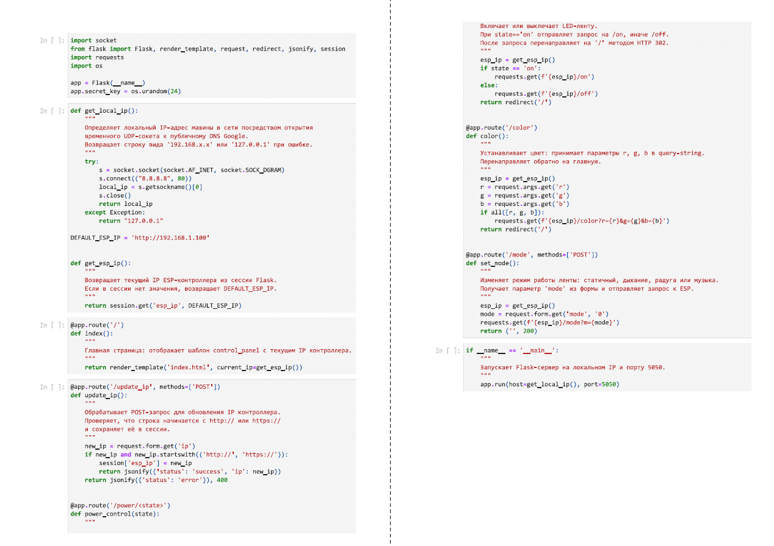
Рисунок 3 – Документация проекта

